Parallele Leitungen auswählen (MIKE URBAN 2009)
Siehe auch: Parallele Haltungen auswählen (MIKE URBAN 2007/2008)

Installation in MIKE URBAN 2009

DLLs registrieren
(1) Öffnen Sie die Seite City Tools, und laden Sie "Select Parallel Pipes 2009" herunter.
(2) Entzippen Sie MUSelectParallel_2009.zip in ein temporäres Verzeichnis.
(3) Kopieren Sie die Dateien toolSelectParallel.dll und toolSelectParallel.tlb ins Verzeichnis Ihrer MIKE Software-Installation, laut Vorgabe
C:\Programme\dhi09\bin\
(4) Kopieren Sie die Datei toolSelectParallel.dll ins Verzeichnis1)
C:\WINDOWS\assembly\
(5) Wählen Sie im Startmenü Ausführen und gebem Sie cmd ein. Das Befehlszeilenfenster öffnet sich.
(6) Kopieren Sie die folgende Zeile, korrigieren Sie allenfalls den Pfad zur toolSelectParallel.dll.2)
C:\Windows\Microsoft.NET\Framework\v2.0.50727\regasm C:\Programme\DHI09\bin\toolselectparallel.dll
(7) Fügen Sie die Zeile mit einem rechten Mausklick aufs Befehlszeilenfenster ein.
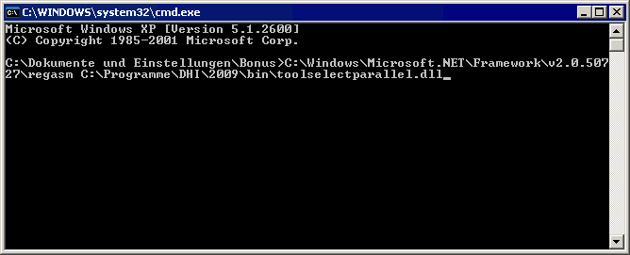
(8) Drücken Sie die Eingabetaste. Es erscheint die Meldung "Die Typen wurden registriert.".
(9) Schließen Sie das Befehlszeilenfenster.

Konfigurationsdatei mu.xml bearbeiten
(10) Beenden Sie MIKE URBAN.
(11) Suchen Sie mit dem Explorer die Datei "c:\Programme\dhi09\MIKE URBAN\Cfg\mu.xml". Erstellen Sie eine Sicherungskopie. Entfernen Sie über Rechtsklick und Eigenschaften den Schreibschutz.
(12) Öffnen Sie die Datei mu.xml mit einem Texteditor.
(13) Ergänzen Sie im Abschnitt MUTools die folgende Zeile:
<R clsid="DHI.MU.toolSelectParallel.toolSelectParallel" />
Der fertige Abschnitt MUTools sieht jetzt etwa so aus:
<Group Name="MUTools">
<Metadata>
<Field Name="clsid" Type="Char(255)"/>
</Metadata>
<Rows>
<!--
Hier stehen irgendwelche Kommentare.
-->
<R clsid="DHI.MU.toolSelectParallel.toolSelectParallel" />
</Rows>
</Group>
(14) Speichern Sie die mu.xml, stellen Sie den Schreibschutz wieder her und starten Sie MIKE URBAN neu, um den neuen Menüeintrag zu aktivieren.

Vorgehen Schritt für Schritt
Das Tool "Parallele Leitungen auswählen" durchsucht das aktive Modell (MOUSE, EPANET oder SWMM) nach parallelen Leitungen, das sind Leitungen mit gleichem Anfangs- und Endknoten, und wählt die gefundenen Leitungen aus.
Das Tool funktioniert auch, wenn Leitungen gegengleich definiert sind, das heißt Anfangs- und Endknoten vertauscht sind, oder wenn Leitungen Stützpunkte aufweisen.
(1) Führen Sie eine Fehlerprüfung der "Links" bzw. "Pipes" durch, um in der betreffenden Tabelle (msm_Link, mw_Pipe oder mss_Link) die Spalten FROMNODE und TONODE zu erzeugen und zu aktualisieren.
(2) Starten Sie das Tool unter "Werkzeuge | Benutzerwerkzeuge | Select Parallel Pipes"
(3) Anhand der Auswahl können Sie nun selbst entscheiden, ob es sich dabei um einen Datenfehler handelt, oder ob die parallelen Leitungen Ihren Modellvorstellungen entsprechen.[Example3 A user tool]
aus Schulung\Virtual_SW_Library\MU_Advanced_PI - DATA HANDLING CONCEPTS\
GoogleEarth.zip
SimpleToolVB.zip
Beispiel in VB
UserTool Programming.ppt

1) auf älteren Computern eventuell: C:\WINNT\assembly\
2) auf älteren Computern eventuell: C:\WINNT\Microsoft.NET\Framework\v2.0.50727\regasm etc.

